Yarının teknolojisi ve mühendisleri
B&R, Smart Green Island Makeathon'da üç takımı destekledi
"Yap, yarat ve eğlen" sloganı altında, 23 ülkeden 200'den fazla öğrenci, iki yıllık bir aradan sonra 1-4 Mart tarihleri ​​arasında Gran Canaria'da buluştu. „Smart Green Island Makeathon” görevlerinde, disiplinler arası ekiplerde plastik atığın 3D baskı malzemesine dönüştürülmesi, daha verimli güneş enerjisi üretimi veya deniz yosununun sürdürülebilir bir malzeme olarak teşvik edilmesi gibi geleceğe yönelik çözüm konseptleri geliştirdiler. Etkinlik, önceki yıllarda olduğu gibi mühendislik ve müşavirlik şirketi ITQ tarafından düzenlendi.
Bu uluslararası etkinlik yalnızca çevre kirliliği veya enerji geçişi gibi konularda örnek teşkil etmekle kalmıyor, aynı zamanda vasıflı işçi eksikliğini de gideriyor. İspanya güneşi altında, farklı ülkelerden 11 eğitim kurumundan öğrencilerin projelerini hayata geçirmelerinde B&R donanımı ve yerel bir ekiple destek verildi.
4 gün boyunca inovasyon - sürdürülebilir projeler
Kempten ve Bremerhaven üniversitelerinin (her ikisi de Almanya'dan) yönetimi altında, B&R ekiplerinden biri, kullanılmış PET şişeleri parçalayan, eriten ve ardından 3D baskı için bir filament - yani plastik bir iplik - olarak ekstrüde eden bir makine tasarladı. 3D yazıcılar, plastik iplikten üç boyutlu iş parçaları üretebilir.
B&R tarafından desteklenen başka bir ekip, University of Applied Sciences Technikum Wien'in (Avusturya) sorumluluğu altında akıllı bir güneş modülü inşa etti. Güneş panelleri, buluttaki merkezi bir sunucudan gelen verilerin yardımıyla, mümkün olan en yüksek enerji verimini elde etmek için güneşin konumunu takip eder.
Çöp sorununa ve vasıflı işçi sıkıntısına çözüm
Sunulan çözüm, ileri dönüşüm yoluyla çöplüklere ve dünya okyanuslarına karışan plastik atık miktarının azaltılmasına yardımcı oluyor. Makeathon, gençleri otomasyon teknolojisi konusunda heyecanlandırmaya hizmet ediyor ve aynı zamanda sürdürülebilirlik hakkında düşünmeye teşvik ediyor. B&R Eğitim Ağı Başkanı Patrick Haberstroh, "Makathon konseptinin ileriye dönük olduğunu düşünüyorum" "Burada acilen ihtiyaç duyduğumuz çok sayıda yenilikçi fikir var.” diye belirtiyor.
Haberstroh, ayrıca "Gençler arasında teknolojiye olan ilginin azaldığını fark ettik" diye de ekliyor. B&R uzun süredir eğitim ve öğretime kendini adamıştır. Haberstroh: "Birçok gencin teknolojiyle ilgilenmesi bizim için önemli çünkü endüstrinin genç teknik yeteneklere ve yarının mühendislerine ihtiyacı var. İşte bu yüzden yenilikçi fikirlerin kısa sürede üretilip prototip olarak hayata geçirildiği bu etkinlikte bulunuyoruz.”
Haberstroh ekiplerin motivasyonu hakkında: "Öğrencilerin öz motivasyonlarının ne kadar yüksek olduğuna ve projelerini zamanında tamamlama isteklerine her zaman hayran kalmışımdır. Makeathon, dünyanın her yerinden genç yetenekleri tanımanın, erken bir aşamada temas kurmanın ve motivasyonlarından etkilenmenin en doğru yeri.”
Tomurcuklanan mühendisler, programcılar ve tasarımcılar, Makeathon'da bir mühendis olarak gerçek hayatın tadına varırlar. Kapsamlı bir görevi, bilinmeyen bir uluslararası ekiple belirli bir süre içinde çözmeniz gerekiyor. Bu sadece dilsel engelleri aşma meselesi değil, aynı zamanda kültürel, duygusal ve kişilerarası engelleri de aşma meselesidir. Haberstroh'a göre ekiplerin bu zorluklarla başa çıkma biçimleri şirketlerdeki projeler için bir model oluşturabilir.
Makeathon nedir?
Makeathon, fark yaratmak isteyen gençler için etkileşimli bir platformdur. "Yapmak" ve "Maraton", yaratıcı formatın neyi amaçladığını açıkça gösteriyor: Genç yeteneklere sahip çevik ekipler, kısa sürede yenilikçi konseptler ve prototipler geliştiriyor. Odak noktası, donanım, yazılım ve ilgili know-how sağlayan şirketler tarafından belirlenen görevleri tamamlamak için birlikte çalışmaktır.

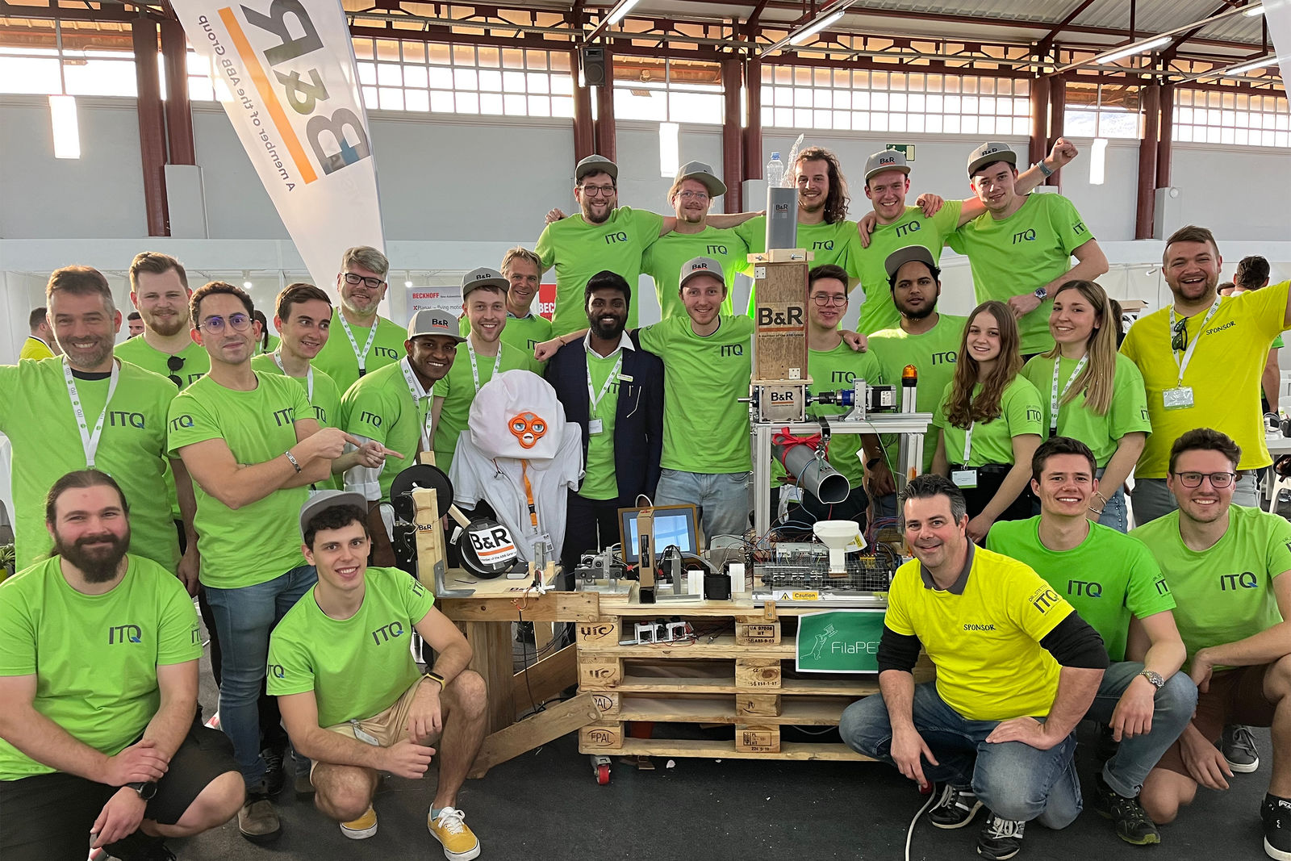
B&R, Eğitim Ağı Başkanı Patrick Haberstroh (ön sağda) ile birlikte dört gün boyunca Almanya, İtalya ve Hindistan'dan üç takımı destekledi.

B&R Hakkında
ABB Grubunun bir bölümü olan B&R, merkezi Avusturya'da bulunan endüstriyel otomasyon alanında global bir liderdir. B&R, neredeyse her sektördeki müşterilere makine ve fabrika otomasyonu, hareket kontrolü, HMI ve entegre güvenlik teknolojisi için eksiksiz çözümler sunmak üzere en son teknolojiyi ileri mühendislikle birleştiriyor. OPC UA, POWERLINK ve openSAFETY gibi Endüstriyel IoT iletişim standartlarının yanı sıra Automation Studio yazılımıyla B&R, otomasyon mühendisliğinin geleceğini sürekli olarak yeniden tanımlıyor. B&R'ı endüstriyel otomasyonun ön saflarında tutan yenilikçi ruh, süreçleri basitleştirme ve müşteri beklentilerini aşma taahhüdünden kaynaklanmaktadır.
Daha fazla bilgi için www.br-automation.com adresini ziyaret edin.

